注册：SNJB0102
气 象 信 息 快 报
陕西省气象灾害应急指挥部办公室
陕西省气象局
2025年 第246期 2025年9月3日07时

昨日关中南部、陕南等地出现暴雨或大暴雨
最大宁陕新场112.5毫米
如预报预警一样，9月2日04时起，我省自西向东出现大范围降水天气，关中南部、陕南等地出现暴雨，宁陕、佛坪2县出现大暴雨。9月2日04时—3日06时全省共有110个区县2471个监测站出现降水，最大宁陕新场112.5毫米；其中共5站累计降水超过100毫米，98站累计降水超过50毫米，528站累计降水超过25毫米；西安站22.1毫米，城区最大40.2毫米（雁塔区小寨路街道）（图1，表1）。全省小时雨强大于等于20毫米共3站次,最大南郑法镇9月2日10时雨强为22.1毫米。各市最大降水量(毫米)：榆林清涧12.1，延安洛川31.3，铜川耀州29.9，咸阳武功51.5，宝鸡太白30.9，西安鄠邑54.8，渭南华州56.1，汉中佛坪106.9，安康宁陕112.5，商洛镇安72.7。
昨日至今晨全省共监测到雷电总闪480次，主要出现在榆林东部、汉中西部、商洛东部等地；关中南部、汉中等地20站出现7级（13.9～17.1米/秒）及以上阵风，最高长安区光头山站23.1米/秒（9级）；定边、佳县、子洲、延安、延川、洛川、黄陵、宜君、长武、潼关、镇巴、略阳、佛坪、汉阴、镇安、山阳等地出现浓雾或强浓雾，华山出现特强浓雾。昨日全省大部最高气温17℃～31℃，最高蒲城30.9℃，西安站26.1℃。
预警信息发布：昨日至今晨全省共发布暴雨黄/蓝色预警信号22期，雷雨大风黄色预警信号2期，大风蓝色预警信号1期，大雾橙/黄色预警信号38期。省气象局联合水利、自然资源、交通、文旅等部门发布气象风险预警5期。
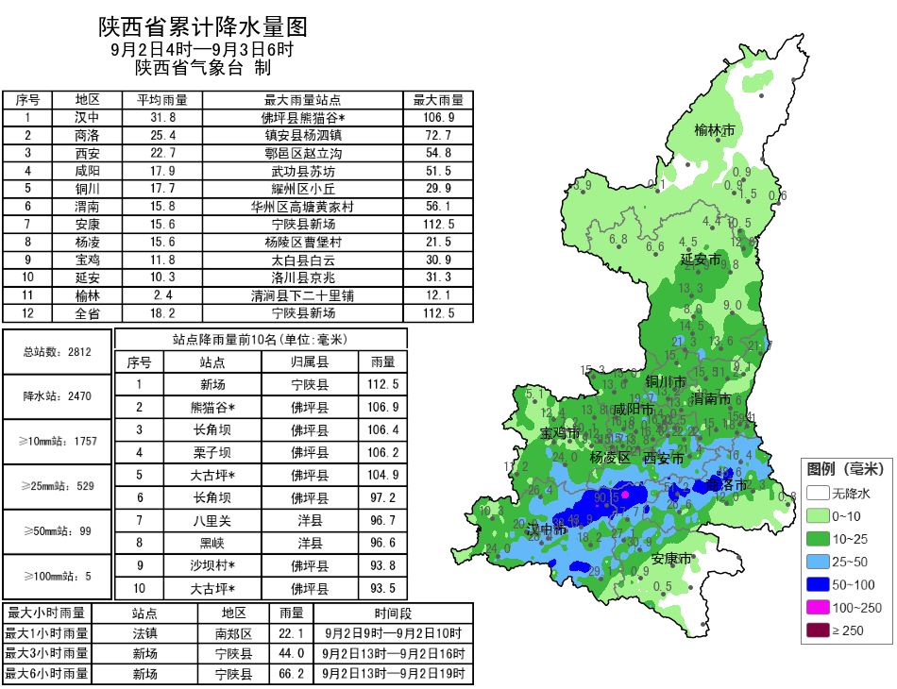
图1 9月2日04时—3日06时全省降水量分布图
表1 9月2日04时—3日06时全省累计降水量≥70毫米监测站
序号 | 区县 | 站名 | 降水 | 序号 | 区县 | 站名 | 降水
1 | 宁陕县 | 新场 | 112.5 | 2 | 佛坪县 | 熊猫谷* | 106.9
3 | 佛坪县 | 长角坝 | 106.4 | 4 | 佛坪县 | 栗子坝 | 106.2
5 | 佛坪县 | 大古坪* | 104.9 | 6 | 佛坪县 | 长角坝 | 97.2
7 | 洋县 | 八里关 | 96.7 | 8 | 洋县 | 黑峡 | 96.6
9 | 佛坪县 | 沙坝村* | 93.8 | 10 | 佛坪县 | 大古坪* | 93.5
11 | 佛坪县 | 沙窝 | 90.7 | 12 | 佛坪县 | 佛坪 | 90.5
13 | 洋县 | 长河 | 89.8 | 14 | 洋县 | 牛角坝 | 86.3
15 | 宁陕县 | 皇冠 | 83.4 | 16 | 佛坪县 | 熊猫谷* | 81.8
17 | 佛坪县 | 西岔河 | 81.7 | 18 | 佛坪县 | 岳坝 | 81.1
19 | 宁陕县 | 四亩地 | 80.7 | 20 | 洋县 | 阳河 | 80.5
21 | 洋县 | 李家店 | 79.6 | 22 | 洋县 | 四郎 | 79.5
23 | 洋县 | 茅坪 | 79.1 | 24 | 洋县 | 马坪 | 77.0
25 | 洋县 | 草坝河 | 76.0 | 26 | 洋县 | 卡房水库 | 73.4
27 | 佛坪县 | 陈家坝 | 73.0 | 28 | 城固县 | 毕家河* | 72.8
29 | 镇安县 | 杨泗镇 | 72.7 | 30 | 佛坪县 | 十亩地 | 72.2
31 | 洋县 | 两河口 | 71.2 | 32 | 洋县 | 叶庄 | 71.1
33 | 宁陕县 | 筒车湾 | 70.4

预计今日我省仍有降水天气 商洛渭南等地有暴雨
降水期间局地伴有短时强降水等对流天气 能见度较低
预计今天白天：陕北、关中北部小雨或阵雨（0.1～10毫米），关中南部、陕南小到中雨（0.1～15毫米），汉中东部、安康北部、商洛部分地方有大雨（25～50毫米），局地（商州区、山阳县、丹凤县）有暴雨（30～70毫米）。今天晚上：陕北西部有小雨或阵雨（0.1～10毫米），关中、陕南大部有小到中雨（0.1～15毫米），关中东部、汉中东部、安康北部、商洛西北部有大雨（25～50毫米），渭南局地（华阴市、潼关县）、商洛局地（商州区、洛南县、镇安县、柞水县）有暴雨（30～70毫米）（图2）。
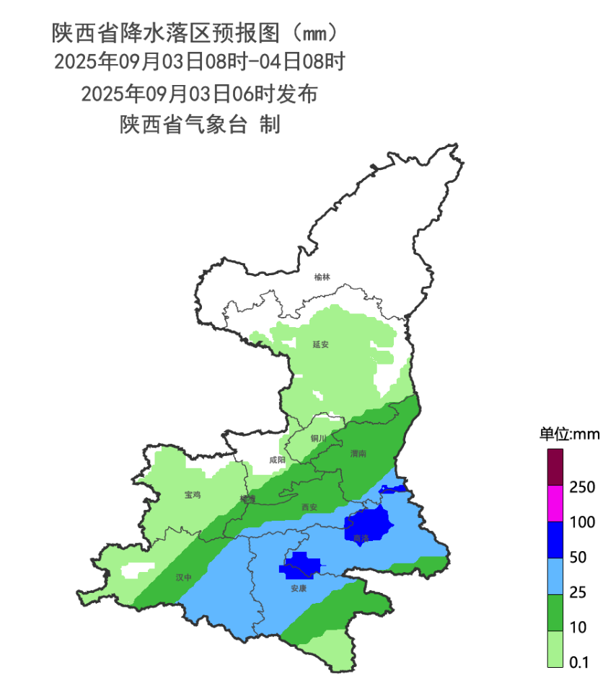
图2 9月3日08时-4日08时全省降水落区图
4日：陕北西部有小雨或阵雨（0.1～10毫米），关中、陕南大部有小到中雨（0.1～25毫米），关中东部和南部部分、汉中东部、安康北部、商洛西北部有大雨（25～50毫米），局地有暴雨（50～70毫米）。陕北北部部分地方有4级（5.5～8.0米/秒）左右偏南风，关中东部有4级（5.5～8.0米/秒）左右偏东风。5日：陕北有中到大雨（25～50毫米），关中、陕南西部有大雨（25～50毫米），陕南东部小到中雨（1～25毫米），延安南部局地、宝鸡西部和南部局地、西安南部部分、汉中部分地方、安康北部局地有暴雨（50～70毫米）。陕北大部、关中、商洛东部有4～5级（5.5～10.8米/秒）偏北风，日平均气温关中大部、陕南西部下降4～6℃，局地6～8℃。6日：全省阴天间多云，关中南部有小雨或阵雨，陕南大部有小到中雨，陕南西部有大雨、局地暴雨。7日：陕北多云间晴天，关中多云间阴天，陕南阴天，关中南部部分地方、陕南大部有小到中雨，陕南东部部分地方有大雨。8日：陕北、关中晴天间多云，陕南阴天，关中南部局地有小阵雨，陕南南部有小到中雨。9日：全省多云转晴天。10日：全省多云间阴天。11日：全省阴天转多云。12日：全省多云转阴天。后期天气趋势（13-16日）：受副高和低层切变共同影响，全省以多云到阴天气为主，有一次较强降水天气过程。
主要城市天气预报
城市 | 今天白天 | 今天夜里 | 24h气温 | 24h—48h |  | 48h—72h
 |  |  |  | 天气 | 气温 | 天气 | 气温
西安 | 小雨 | 大雨 | 21～23℃ | 小雨 | 21～26℃ | 小雨转中雨 | 19～22℃
榆林 | 多云 | 多云 | 17～24℃ | 多云转阴天 | 16～25℃ | 中雨转多云 | 16～23℃
延安 | 小雨 | 阴天 | 16～22℃ | 阴天 | 16～22℃ | 大雨转阴天 | 15～22℃
宝鸡 | 小雨 | 小雨 | 20～26℃ | 小雨 | 20～23℃ | 大雨转小雨 | 18～20℃
咸阳 | 小雨 | 中雨 | 20～24℃ | 中雨 | 19～25℃ | 小雨转中雨 | 17～22℃
渭南 | 小雨 | 大雨 | 18～21℃ | 中雨 | 18～24℃ | 小雨转大雨 | 16～20℃
铜川 | 小雨 | 小雨 | 20～25℃ | 中雨转小雨 | 20～25℃ | 大雨转小雨 | 17～19℃
杨凌 | 小雨 | 小雨 | 19～22℃ | 中雨转小雨 | 19～23℃ | 中雨 | 17～19℃
汉中 | 小雨 | 小雨 | 22～25℃ | 小雨 | 24～28℃ | 大雨 | 17～27℃
安康 | 小雨 | 小雨 | 24～27℃ | 小雨 | 24～31℃ | 阴天转小雨 | 20～25℃
商洛 | 中雨 | 中雨 | 20～22℃ | 中雨转小雨 | 21～24℃ | 小雨转中雨 | 16～21℃

9月2日省气象局暴雨应急服务情况
陕西省气象台9月2日08时发布暴雨蓝色预警，2日08时55分省气象局启动重大气象灾害（暴雨）Ⅳ级应急响应，西安、渭南、汉中、安康、商洛均处于暴雨Ⅳ级应急状态。9月2日，省气象局向各级防汛责任人、应急联络人、信息员等发布12379短信1.61万人次，陕西气象微博微信及抖音浏览量分别为31.9万人次、1.0万人次。

报：省委、人大、政府、政协领导同志，省委、人大、政府、政协办公厅。
送：省委宣传部、省委网信办、省发展和改革委员会、省教育厅、省工业和信息化厅、省公安厅、省民政厅、省财政厅、省自然资源厅、省生态环境厅、省住房和城乡建设厅、省交通运输厅、省水利厅、省农业农村厅、省商务厅、省文化和旅游厅、省卫生健康委员会、省应急管理厅、西北能源监管局、省林业局、省广播电视局、省文物局、省人民防空办公室、省邮政管理局、省通信管理局、省军区、武警陕西省总队、省消防救援总队。
制作：吴国华 联系电话：81619177 手机：13572997958 邮箱：xyjzh@126.com


